1. **Соедини картинки и звук на которые начинается их названия.**

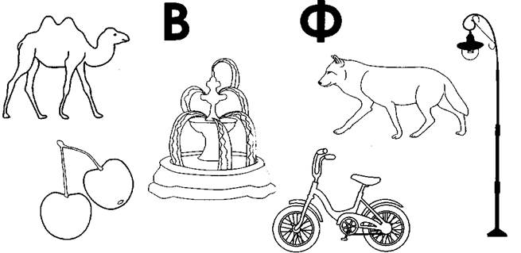

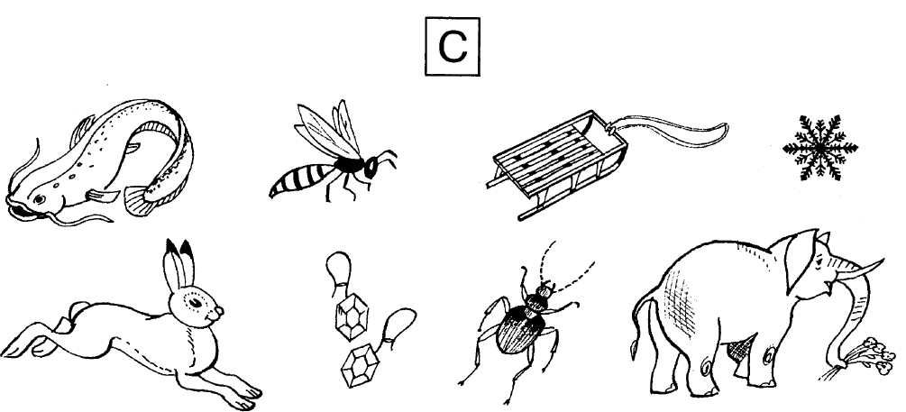

1. **Зачеркни лишнюю картинку, обрати внимание на последний звук.**

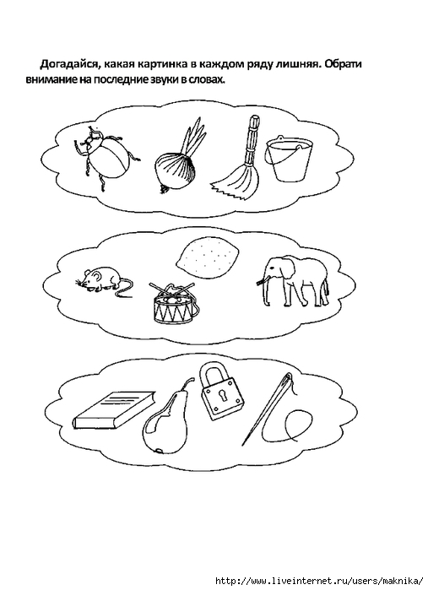

1. Нарисуй какой фигуры не хватает

# https://ds03.infourok.ru/uploads/ex/09fd/0001698c-fe925520/hello_html_m7a73d02f.png C:\Users\DNS\Desktop\1.jpg

1. **Расставь знаки + - =**

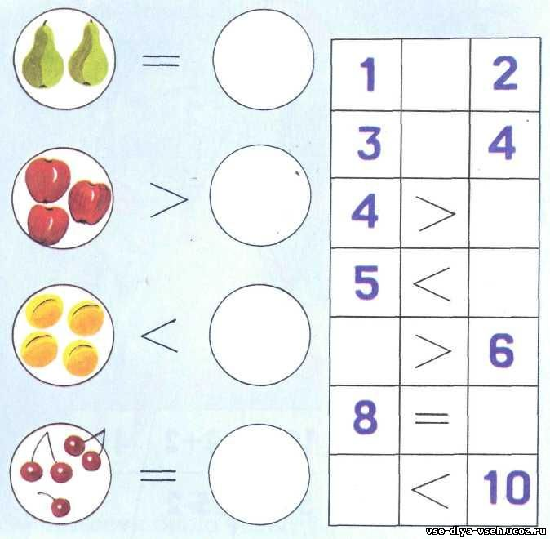

1. **Найди слова с мягким и твёрдым звуком**

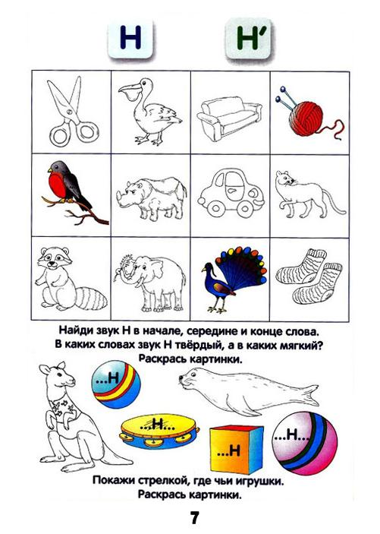

1. В нижнем ряду нарисуй предметы так, чтобы квадрат был слева от круга, но справа от треугольника.

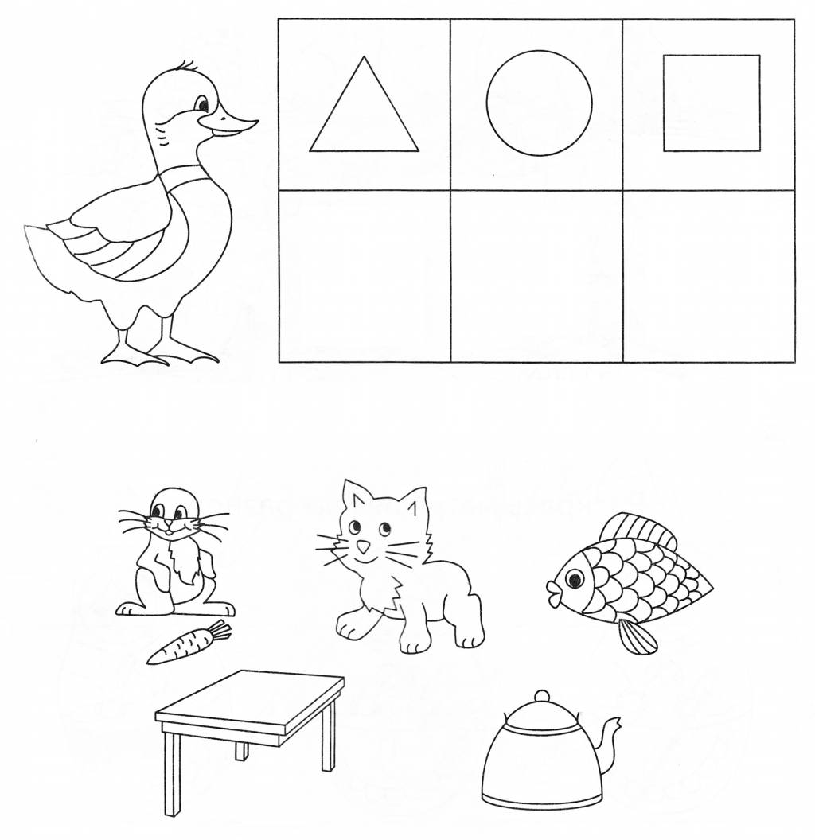

1. Определи предыдущее и последующее

